计算题专练一
【例题1】（2011广东）（18分）如图19（a）所示，在以O为圆心，内外半径分别为和的圆环区域内，存在辐射状电场和垂直纸面的匀强磁场，内外圆间的电势差U为常量，,一电荷量为+q，质量为m的粒子从内圆上的A点进入该区域，不计重力。
- 已知粒子从外圆上以速度射出，求粒子在A点的初速度的大小
- 若撤去电场，如图19（b）,已知粒子从OA延长线与外圆的交点C以速度射出，方向与OA延长线成45°角，求磁感应强度的大小及粒子在磁场中运动的时间
- 在图19（b）中，若粒子从A点进入磁场，速度大小为，方向不确定，要使粒子一定能够从外圆射出，磁感应强度应小于多少？

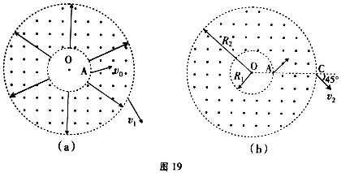

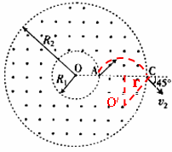
35、解析：
（1）由动能定理：Uq=mv₁²-mv₀² ①
得：v₀=
（2）如右图：粒子在磁场中作圆周运动的半径为r，则r²=2()² ②
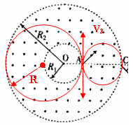
B₁qv₂=m ③
由②③得：B₁=
T= ④
t = ⑤
由④⑤ t =
（3）由B₂qv₃=m ⑥可知，B越小，R越大。与磁场边界相切的圆的最大半径为
R= ⑦
所以 B₂＜
答案：（1）v₀=
（2）B₁= t =
（3）B₂＜

【例题1】（2011广东）（18分）如图20所示，以A、B和C、D为端点的两半圆形光滑轨道固定于竖直平面内，一滑板静止在光滑水平地面上，左端紧靠B点，上表面所在平面与两半圆分别相切于B、C。一物块被轻放在水平匀速运动的传送带上E点，运动到A时刚好与传送带速度相同，然后经A沿半圆轨道滑下，再经B滑上滑板。滑板运动到C时被牢固粘连。物块可视为质点，质量为m，滑板质量M=2m，两半圆半径均为R，板长l =6.5R，板右端到C的距离L在R＜L＜5R范围内取值。E距A为S=5R，物块与传送带、物块与滑板间的动摩擦因素均为μ=0.5，重力加速度取g.
- 求物块滑到B点的速度大小；
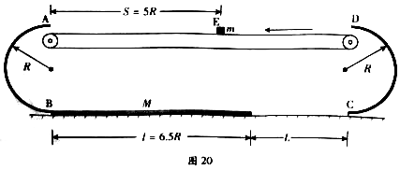
- 试讨论物块从滑上滑板到离开滑板右端的过程中，克服摩擦力做的功W_{f}与L的关系，并判断物块能否滑到CD轨道的中点。

36、解析： （1）μmgs+mg·2R=mv_{B}² ①
所以 v_{B}=3
（2）设M滑动x₁,m滑动x₂二者达到共同速度v,则
mv_{B}=(M+m)v ②
μmgx₁=mv² ③
—μmgx₂=mv²—mv_{B}² ④
由②③④得v=, x₁=2R, x₂=8R
二者位移之差△x= x₂—x₁=6R＜6.5R，即滑块未掉下滑板
讨论：
- R＜L＜2R时，W_{f}=μmg(l+L)= mg（6.5R+L）
- 2R≤L＜5R时，W_{f}=μmgx₂+μmg(l—△x)=4.25mgR＜4.5mgR，即滑块速度不为0，滑上右侧轨道。
要使滑块滑到CD轨道中点，v_{c}必须满足：mv_{c}² ≥mgR ⑤
此时L应满足：μmg(l+L) ≤mv_{B}²—mv_{c}² ⑥
则 L≤R，不符合题意，滑块不能滑到CD轨道中点。
答案：（1） v_{B}=3
（2）①R＜L＜2R时，W_{f}=μmg(l+L)= mg（6.5R+L）
②2R≤L＜5R时，W_{f}=μmgx₂+μmg(l—△x)=4.25mgR＜4.5mgR，即滑块速度不为0，滑上右侧轨道。
滑块不能滑到CD轨道中点
【课堂练习】
1．（20 分）如图甲所示，一质量为 2 . 0kg 的物体静止在水平面上，物体与水平面间的动摩擦因数为 0.20。从t = 0 时刻起，物体受到水平方向的力 F 的作用而开始运动， 8s 内 F随时间 t 变化的规律如图乙所示。求：（g 取 10m / s 2）
（1）4s 末物体速度的大小；
（2）在图丙的坐标系中画出物体在 8s 内的 v- t 图象；（要求计算出相应数值）
（3）在 8s 内水平力 F 所做的功。
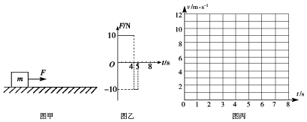

2、（9分）（广东省2009届高三第一次六校联考）2008年8月9日，中国选手陈燮霞以抓举95公斤、挺举117 公斤、总成绩212 公斤夺得举重48公斤金牌。这也是中国代表团在第29届北京奥运会上获得的首枚金牌。举重运动是力量与技巧充分结合的体育项目，就“抓举”而言，其技术动作可分为预备，提杠铃，发力，下蹲支撑， 起立 ，放下杠铃等六个步骤，如下图所示照片表示了其中几个状态，现测得轮子在照片中的直径为1.0cm，在照片上用尺量出从发力到支撑，杠铃上升的距离为h₁ =1.3cm，已知运动员所举杠铃的直径是45cm，质量为150kg，运动员从发力到支撑历时0.8s.g=10m/s²。（从发力到支撑过程：可简化为先匀加速上升达到最大速度，再竖直上抛达到最高点）
试估算 （１）从发力到支撑这个过程中杠铃实际上升的高度h=？
（２）从发力到支撑这个过程中杠铃向上运动的最大速度？
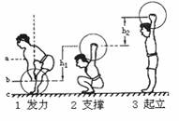
（３）若将运动员发力时的作用力简化为恒力，则该恒力有多大？

3. (10分)（2009届盐城市高三摸底试题）如图所示，电阻忽略不计的、两根两平行的光滑金属导轨竖直放置，其上端接一阻值为３Ω的定值电阻R。在水平虚线L₁、L₂间有一与导轨所在平面垂直的匀强磁场B，磁场区域的高度为d=0.5m。导体棒a的质量m_{a}=0.2kg、电阻R_{a}=3Ω；导体棒b的质量m_{b}=0.1kg、电阻R_{b}=6Ω，它们分别从图中M、N处同时由静止开始在导轨上无摩擦向下滑动，且都能匀速穿过磁场区域，当b 刚穿出磁场时a正好进入磁场.设重力加速度为g=10m/s²。（不计a、b之间的作用）求：
（1）在整个过程中，a、b两棒克服安培力分别做的功；
（2）M点和N点距L₁的高度。

4．（10分）如图所示，物体A的质量m₁= 1kg，静止在光滑水平面上的木板B的质量为m₂=0.5kg，木板长L=1m，某时刻A以$υ_{0}$= 4m／s的初速度滑上木板B的上表面，为使A不能从B上滑落，则在A滑上B的同时，给B施加一个水平向右的拉力F，若A与B之间的动摩擦因数$μ$=0.2，试求拉力F应满足的条件（忽略物体A的大小，）（假定最大静摩擦力等于滑动摩擦力）
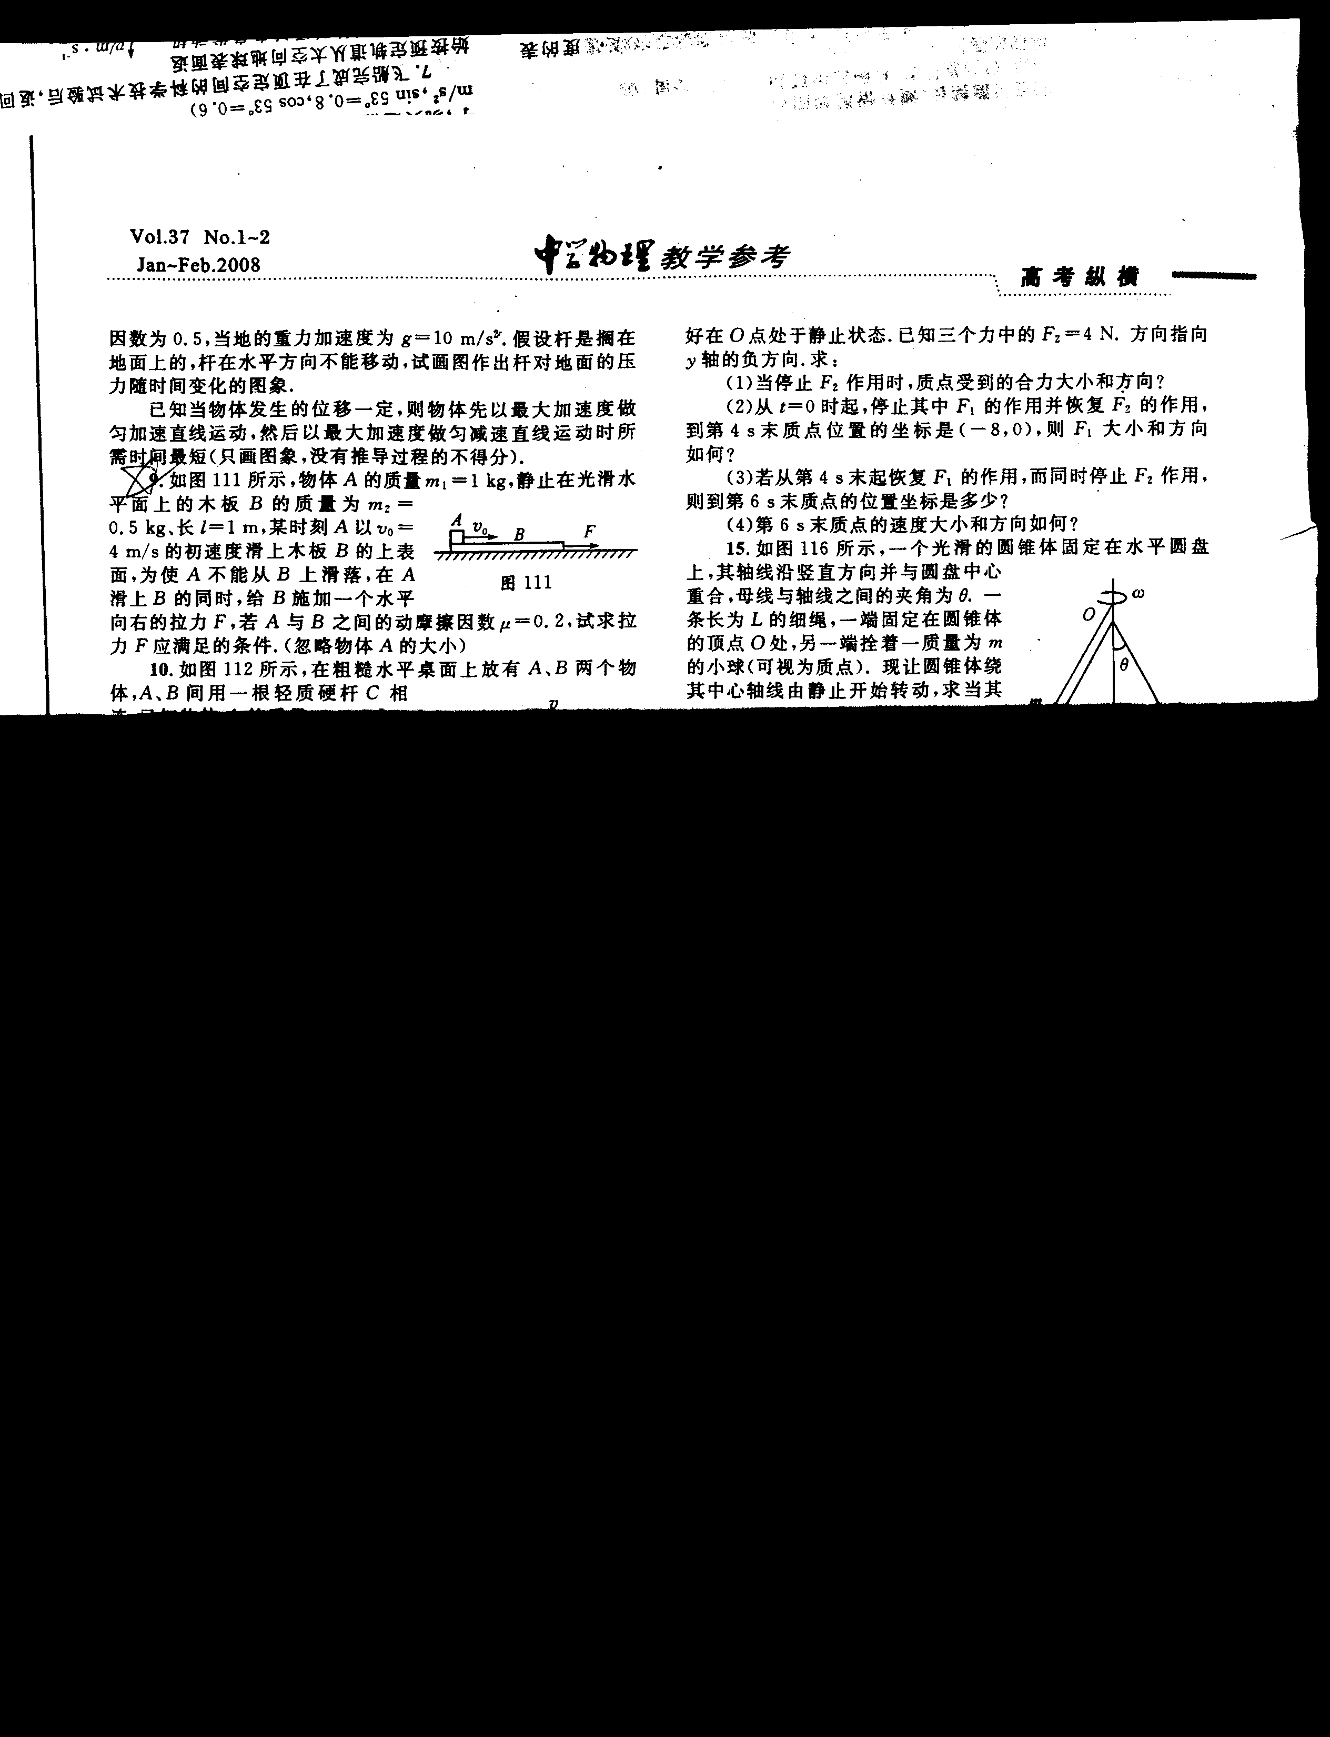

5．（11分）（广东省2009届高三第一次六校联考）如图所示，在真空中，半径为b的虚线所围的圆形区域内存在匀强磁场，磁场方向垂直纸面向外．在磁场右侧有一对平行金属板M和N，两板间距离也为b，板长为2b，两板的中心线O₁O₂与磁场区域的圆心O在同一直线上，两板左端与O₁也在同一直线上．有一电荷量为q、质量为m的带正电的粒子，以速率v₀从圆周上的P点沿垂直于半径OO₁并指向圆心O的方向进人磁场，当从圆周上的O₁点飞出磁场时，给M、N板加上如右边图所示电压u．最后粒子刚好以平行于N板的速度，从N板的边缘飞出．不计平行金属板两端的边缘效应及粒子所受的重力．
(1)求磁场的磁感应强度B的大小；
(2)求交变电压的周期T和电压U₀的值；
(3)若$t=\frac{T}{2}$时，将该粒子从MN板右侧沿板的中心线O₂O₁，仍以速率v₀射人M、N之间，求粒子从磁场中射出的点到P点的距离．

6．如图所示，宽度为l＝0.8 m的某一区域存在相互垂直的匀强电场E与匀强磁场B，其大小E＝2×10⁸ N/C，B＝10 T．一带正电荷的粒子以某一初速度由M点垂直电场和磁场方向射入，沿直线运动，从N点离开；若只撤去磁场，则粒子从P点射出且速度方向发生了45°的偏转．求粒子的比荷(不计粒子的重力)．
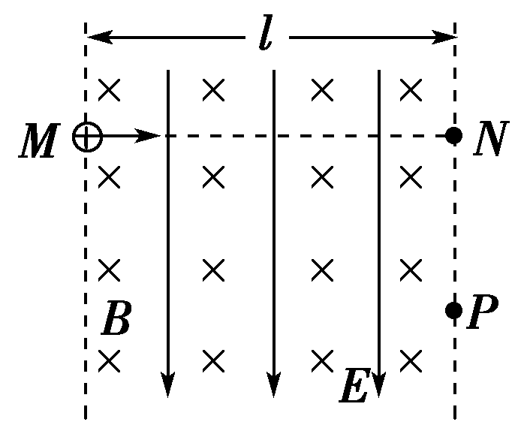

7．(2011·菏泽模拟)如图所示，一质量为m的滑块从高为h的光滑圆弧形槽的顶端A处无初速度地滑下，槽的底端B与水平传送带相接，传送带的运行速度恒为v₀，两轮轴心间距为L，滑块滑到传送带上后做匀加速运动，滑到传送带右端C时，恰好加速到与传送带的速度相同，求：
(1)滑块到达底端B时的速度大小v；
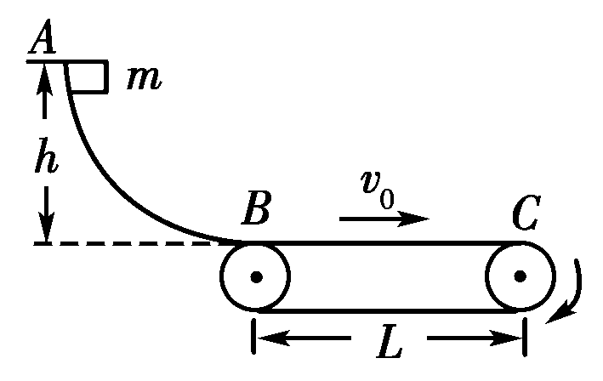
(2)滑块与传送带间的动摩擦因数μ；
(3)此过程中，由于克服摩擦力做功而产生的热量Q.

8．(2011·南京模拟)如图所示，竖直平面内有相互垂直的匀强电场和匀强磁场，电场强度E₁＝2 500 N/C，方向竖直向上；磁感应强度B＝10³ T．方向垂直纸面向外；有一质量m＝1×10^{－2} kg、电荷量q＝4×10^{－5} C的带正电小球自O点沿与水平线成45°角以v₀＝4 m/s的速度射入复合场中，之后小球恰好从P点进入电场强度E₂＝2 500 N/C，方向水平向左的第二个匀强电场中．不计空气阻力，g取10 m/s².求：
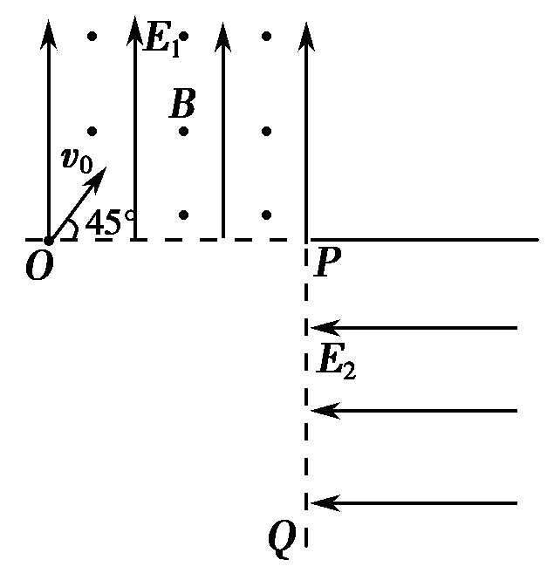
(1)O点到P点的距离s₁；
(2)带电小球经过P点的正下方Q点时与P点的距离s₂.

1．解：（1）物体受到水平力F和摩擦力f的作用，由静止开始向右做匀加速直线运动，设加速度为a1，4s末速度为v1，由牛顿第二定律： F₁-µmg = ma₁ （2分）
a₁ = 3m/s₂ （2分）
v₁ = at₁ = 12m/s （2分）
（2）由图知，4-5s 内物体受到水平力 F 的大小不变，方向改变，设加速度为 a₂，5s 末速度为 v₂
-(F₂+µmg) = ma₂ a₂ = -7m/ s² （2 分）
v₂ = v₁ + a₂ t₂ = 5m/s （2 分）
由图知，5-8s 内物体只受摩擦力 f 的作用，设加速度为 a₃，速度为 v₃
-µmg = ma₃ a3 = -2m/ s2 （2 分）
t3 = v2/ a3=2.5s 在 t = 7.5s 时物体停止运动，v3=0 （1 分）
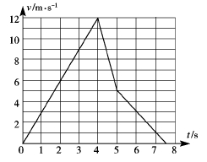
物体运动的 v- t 图象如图所示 （2 分）
（3）（由 v- t 图可知（或计算得出）
0-4s 内 s1 = 24m （1 分）
4-5s 内 s2 = 8.5 m （1 分）
水平力 F 做功 WF = F₁S₁-F₂S₂ （2 分）
解得：WF =155J （2 分）

2.（1）根据轮子的实际直径0.45m和它在照片中的直径1.0cm，
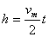
由比例关系得：0.45m/1.0cm=h/1.3cm，实际上升的高度为h=0.59m。
（2）设杠铃在该过程中的最大速度为，有
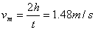
得

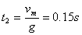
（3）减速运动的时间应为

加速运动的位移： 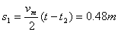
又
解得
根据牛顿第二定律，有
解得
3．(1) 因a、b 在磁场中匀速运动，由能量关系知 W_{a}=m_{a}gd =1.0J
W_{b}=m_{b}gd =0.5J
（2）b在磁场中匀速运动时：速度为$υ_{b}$,总电阻R₁=7.5Ω
b中的电流$I_{b}=\frac{\text{BL}υ_{b}}{R_{1}}$ ①
由以上各式得：$\frac{B^{2}L^{2}υ_{b}}{R_{1}}=m_{b}g$ ②
同理，a棒在磁场中匀速运动时：速度为$υ_{a}$,总电阻R₂=5Ω：
$\frac{B^{2}L^{2}υ_{a}}{R_{2}}=m_{a}g$ ③
由以上各式得，$\frac{υ_{b}}{υ_{a}}=\frac{3}{4}$ ④
$υ^{2}=2\text{gh}$ ⑤
$\frac{h_{b}}{h_{a}}=\frac{9}{\text{16}}$ ⑥
$υ_{a}=υ_{b}+\text{gt}$ ⑦
$d=υ_{b}t$ ⑧
由④⑤⑥⑦⑧得 h_{a}=$\frac{4}{3}$m h_{b}=$\frac{3}{4}$m
4． 设物块A滑到木板右端时，两物体具有共同速度，此时对应拉力F最小为F₁
a₁=2 m/s²
$$\begin{aligned}\left\{\frac{υ_{0}^{2}−υ^{2}}{2a_{1}}=\frac{υ^{2}}{2a_{2}}+L | \right.\end{aligned}$$
∴$F_{1}+m_{1}\text{gu}=m_{2}a$ ∴$F_{1}=1$N
A、B达共同速度后，$a_{2}$不能大于$a_{1}$，$a_{1\text{max}}=2m/{s^{2}}$
∴$F_{2}=(m_{1}+m_{2})a_{1\text{max}}=3$N
∴1N ≤ F ≤ 3N
5．（1）粒子自P点进入磁场，从O₁点水平飞出磁场，运动的半径必为b，则
$\text{qvB}＝\frac{{\text{mv}}_{0}^{2}}{b}$
解得 $B＝\frac{{\text{mv}}_{0}}{\text{bq}}$
（2）粒子自O₁点进入磁场，最后恰好从N板的边缘平行飞出，设运动时间为t，则
2b＝v₀t
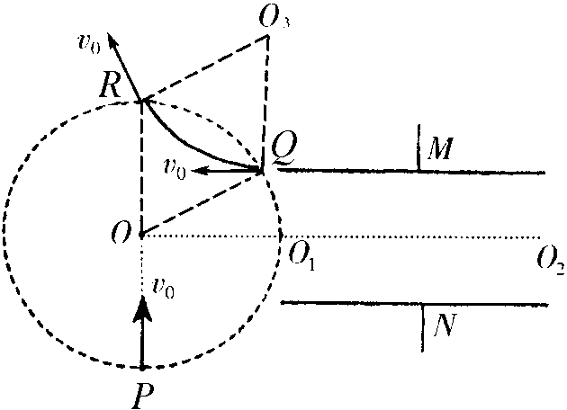
$\frac{b}{2}=2n⋅\frac{1}{2}⋅\frac{{\text{qU}}_{0}}{\text{mR}}{\left(\frac{T}{2}\right)}^{2}$
t＝nT（n＝1，2，…）
解得 $T＝\frac{2b}{{\text{nv}}_{0}}$ （n＝1，2，…）
$U_{0}＝\frac{{\text{nmv}}_{0}^{2}}{2q}$ （n＝1，2，…）
（3）当t=粒子以速度v₀沿O₂O₁射入电场时，则该粒子恰好从M板边缘以平行于极板的速度射入磁场，且进入磁场的速度仍为v₀，运动的轨道半径仍为b．
设进入磁场的点为Q，离开磁场的点为R，圆心为O₃，如图所示，四边形OQ O₃R是菱形，故O R∥ QO₃．
所以P、O、R三点共线，即POR为圆的直径．即PR间的距离为2b．

6. 【答案】 2.5×10⁶ C/kg
【解析】 设粒子的初速度为v₀，粒子在复合场中做直线运动时受力平衡
qE＝qv₀B
当只撤去磁场后，粒子在电场中做类平抛运动
l＝v₀t
v_{x}＝v₀
v_{y}＝t
＝tan 45°＝1
联立以上各式得
＝＝2.5×10⁶ C/kg.
7. 【答案】(1) (2) (3)
【解析】(1)滑块到达B点的速度为v，由机械能守恒定律，有
mgh＝mv²，v＝.
(2)滑块在传送带上做匀加速运动，受到传送带对它的滑动摩擦力，有μmg＝ma，滑块对地位移为L，末速度为v₀，则L＝，得μ＝.
(3)产生的热量等于滑块与传送带之间发生的相对位移中克服摩擦力所做的功，即Q＝μmgΔx，Δx为传送带与滑块间的相对位移，设滑块在传送带上运动所用时间为t，
则Δx＝v₀t－L，L＝t，t＝
得Q＝.
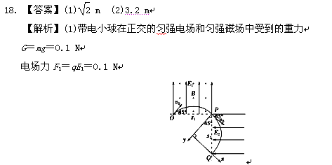
8．
即G＝F₁，故带电小球在正交的电磁场中由O到P做匀速圆周运动
根据牛顿第二定律得：qv₀B＝m
解得：R＝＝ m＝1 m
由几何关系得：s₁＝R＝ m
(2)带电小球在P点的速度大小仍为
v₀＝4 m/s.方向与水平方向成45°.由于电场力F₂＝qE₂＝0.1 N．与重力大小相等，方向相互垂直，则合力的大小为F＝ N，方向与初速度方向垂直，故带电小球在第二个电场中做类平抛运动，建立如图所示的x、y坐标系，沿y轴方向上，带电小球的加速度a＝F/m＝10 m/s²，位移
y＝at²
沿x轴方向上，带电小球的位移x＝v₀t
由几何关系有：y＝x
即：at²＝v₀t，解得：t＝ s
Q点到P点的距离s₂＝x＝×4× m＝3.2 m

